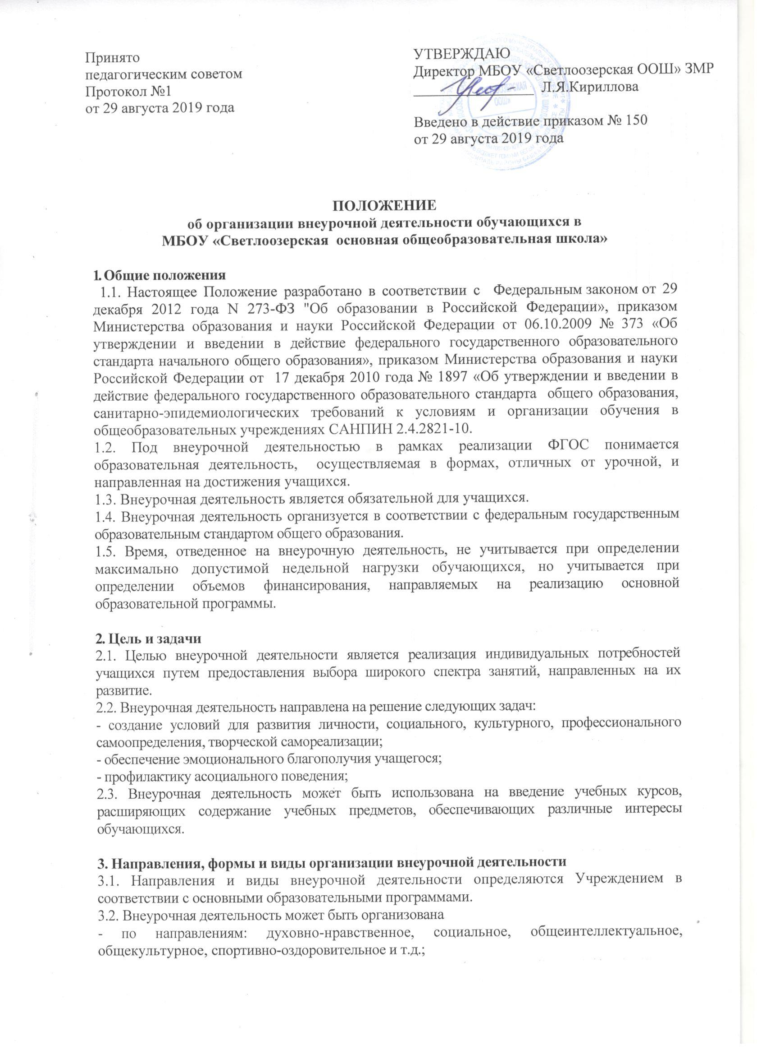
- по видам: игровая, познавательная, досугово - развлекательная деятельность (досуговое общение), проблемно-ценностное общение; художественное творчество, социальное творчество (социальная преобразующая добровольческая деятельность); техническое творчество, трудовая (производственная) деятельность, спортивно-оздоровительная деятельность; туристско-краеведческая деятельность;
- в формах: экскурсии, кружки, секции, олимпиады, конкурсы, соревнования, поисковые исследования и т.д.; через организацию деятельности обучающегося во взаимодействии со сверстниками, педагогами, родителями.

4. Организация внеурочной деятельности
4.1. Внеурочная деятельность осуществляется по образовательным программам или программам внеурочной деятельности, рекомендованными Министерством образования и науки РФ.
4.2. Образовательные программы внеурочной деятельности могут быть различных типов: комплексные; тематические; ориентированные на достижение результатов; по конкретным видам внеурочной деятельности; индивидуальные.
4.3. ФГОС общего образования определяет количество часов внеурочной деятельности на каждом уровне образования
- до 1350 часов на уровне начального общего образования (4 года обучения);
- до 1750 часов на уровне основного общего образования (5 лет обучения);
4.4. Школа самостоятельно определяет объем часов, отводимых на внеурочную деятельность (до 10 часов в неделю в каждом классе) в соответствии с содержательной и организационной спецификой своей основной образовательной программы, реализуя указанный объем часов, как в учебное, так и каникулярное время.
4.5. Количество часов, отводимое на внеурочную деятельность в определенном классе, школа определяет самостоятельно, исходя из имеющихся ресурсов и за счет интеграции ресурсов школы и учреждений дополнительного образования детей. Наполняемость групп составляет от 5 до 20 человек.
4.6. Занятия внеурочной деятельности могут проводиться учителями школы или педагогами учреждений дополнительного образования.
4.7. Учащиеся, их родители (законные представители) могут участвовать в выборе направлений и форм внеурочной деятельности.
4.8. Фиксирование проведенных занятий внеурочной деятельности, их содержания, посещаемости обучающихся производится в ежегодно оформляемом журнале внеурочной деятельности.
4.9. В каникулярное время внеурочная деятельность может реализовываться в рамках тематических программ в лагере с дневным пребыванием детей, во время работы трудовых бригад, в походах, экскурсионных поездках и т.д.
4.10. Расписание занятий внеурочной деятельности учащихся утверждается ежегодно директором школы.
4.11. Программы курсов внеурочной деятельности должны соответствовать определенной структуре (Приложение 1)

5. Порядок рассмотрения и утверждения рабочей программы

5.1. Рабочая программа принимается педагогическим советом ежегодно в начале учебного года (до 1 сентября текущего года) и утверждается приказом директора школы.

5.2. Учитель представляет рабочую программу на заседание методического объединения учителей-предметников на предмет соответствия установленным требованиям ФГОС.

5.3. Рабочую программу представляют на согласование заместителю директора по учебно работе. Заместитель директора школы в титульном листе под грифом "Согласовано" ставит дату, подпись.

5.4. Педагогу, отсутствующему в течение года по уважительной причине (болезнь, курсовая подготовка и др.) необходимо скорректировать прохождение программного материала по предмету, курсу и зафиксировать в календарно-тематическом планировании в разделе «дата урока – по факту». Все изменения, дополнения, вносимые педагогом в рабочую программу в течение учебного года, должны быть согласованы и утверждены заместителем директора.

5.5. Утвержденные рабочие программы предметов, курсов являются составной частью основной образовательной программы школы, входят в обязательную документацию школы.

5.6. Администрация школы осуществляет контроль реализации рабочих программ в соответствии с планом внутришкольного контроля, мониторингом качества образования.

5.7. Педагогический работник несет ответственность в установленном законодательством Российской Федерации порядке (п. 1 ст. 48 Закона «Об образовании в Российской Федерации» от 29.12.12 №273) за реализацию в полном объеме преподаваемых учебных предметов, курсов, в соответствии с утвержденной рабочей программой.

5.8. Школа несет ответственность в установленном законодательством Российской Федерации порядке (п. 7 ст. 28 Закона «Об образовании в Российской Федерации» от 29.12.12 №273) за реализацию не в полном объеме образовательных программ в соответствии с учебным планом.

6. Оформление и хранение рабочих программ
6.1. Рабочая программа оформляется в электронном и печатном варианте.

6.2. Электронный вариант и печатная версия рабочей программы хранятся у заместителя директора по учебной работе в течение учебного года.

6.3. Электронная версия рабочей программы форматируется в редакторе Word шрифтом TimesNewRoman, кегль 12-14, межстрочный интервал одинарный, выровненный по ширине, поля со всех сторон 1-3 см; центровка заголовков и абзацы в тексте выполняются при помощи средств Word, листы формата А4; таблицы встраиваются непосредственно в текст. Календарно-тематическое планирование представляется в виде таблицы. Титульный лист рабочей программы не нумеруется.

6.4. Печатная версия рабочей программы дублирует электронную версию.

7. Порядок внесения изменений в рабочую программу

7.1. Изменения в рабочую программу вносятся в связи с необходимостью корректировки сроков.

7.2. Не допускается уменьшение объема часов за счет полного исключения тематического раздела из программы.

Приложение 1.

Структура программы курсов внеурочной деятельности (ФГОС)

Элементы рабочей программы по внеурочной деятельности | Содержание элементов рабочей программы по внеурочной деятельности
Титульный лист  (приложение №2) | - название программы;  - направление внеурочной деятельности, в рамках  которого реализуется программа;  - указание класса;  - срок реализации программы;  - разработчик программы;  - название населенного пункта;  - год разработки программы;
Планируемые результаты  освоения программы  (приложение №3) | Предметные, метапредметные, личностные и результаты освоения курса по внеурочной деятельности;
Содержание курса  внеурочной деятельности  (приложение №4) | -перечень и название раздела и тем курса;  - краткое содержание учебной темы.  -необходимое количество часов для изучения раздела, темы;
Календарно-тематическое  планирование  (приложение №5) | - название разделов;  - тема занятий;  - количество часов;  - дата проведения (план/факт)

Приложение 2
Муниципальное бюджетное общеобразовательное учреждение
«Светлоозёрская основная общеобразовательная школа»
Заинского муниципального района Республики Татарстан

Рассмотрено на ШМО  Протокол № ____  от «____» _______________ 20___ г.  Руководитель ШМО  _______________ | «Согласовано»  Заместитель директора по УР  ________________  «____» ________________20___ г. | «Утверждаю»  Директор школы:  ________________  Приказ № ________  от «____» _________________ 20__ г.

РАБОЧАЯ ПРОГРАММА
по внеурочной деятельности

Название курса:
Направление внеурочной деятельности:
Класс:
Срок реализации программы:

Рассмотрено на заседании
педагогического совета школы
Протокол № ___
от «___» августа 20___ г.

Разработчик:

с. Светлое Озеро
20___ год

Приложение №3
Планируемые результаты освоения программы
Название  раздела | Предметные результаты | Метапредметные результаты | Личностные результаты

Приложение №4
Содержание курса внеурочной деятельности

№ п/п | Наименование разделов и тем занятий | Содержание учебной темы | Количество часов

Приложение №5
Календарно-тематическое планирование

№  п/п | Название раздела, тема урока | Количество  часов | Дата проведения
№  п/п | Название раздела, тема урока | Количество  часов | план | факт

